%{

  #include<stdio.h>

  #include<string.h>

  char lexema[255];

  void yyerror(char \*);

%}

%token VAR

%%

instruccion: instruccion VAR;

instruccion: ;

%%

void yyerror(char \*msg){

  printf("error: %s", msg);

}

int yylex(){

  char c;

  while(1){

    c = getchar();

    if(c == '\n') continue;

    if(c == ' ') continue;

    if(isalpha(c)) {

      if(isupper(c)) {

        int i = 0;

        do {

          lexema[i++] = c;

          c = getchar();

        } while(isalnum(c));

        ungetc(c, stdin);

        lexema[i] == 0;

        return VAR;

      }

    }

    return c;

  }

}

int main() {

  if(!yyparse()) printf("cadena valida\n");

  else printf("cadena invalida\n");

  return 0;

}

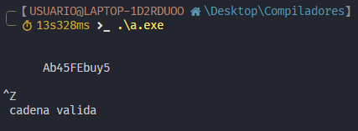

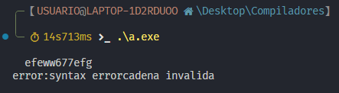

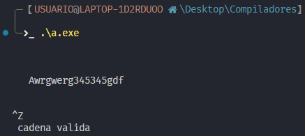

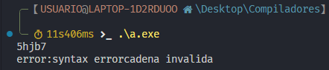

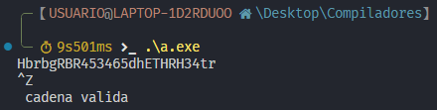

Notar que en Windows se debe usar (Ctrl+z+enter) para indicar el fin del programa similar al (EOF) de Linux con (Ctrl+d).

Penadillo Lazares Wenses